УДК: 544.18, 541.68

КВАНТОВО-МЕХАНИЧЕСКИЕ ИССЛЕДОВАНИЯ ТЕРМОДИНАМИКИ И МЕХАНИЗМОВ РЕАКЦИИ ГОРЕНИЯ УГЛЕВОДОРОДНЫХ КОМПОЗИТНЫХ СРЕД С ДОБАВКАМИ НАНОРАЗМЕРНЫХ УГЛЕРОДНЫХ ЧАСТИЦ РАЗЛИЧНОЙ ПРИРОДЫ

Яновский Ю.Г., Никитина Е.А., Никитин С.М.*, Карнет Ю.Н.

ФГБУН Институт прикладной механики РАН, г. Москва, Россия
*НИИ ядерной физики им. Д.В. Скобельцина МГУ им.М.В.Ломоносова, г. Москва, Россия

РЕЗЮМЕ

Методами квантовой механики в кластерном приближении исследовались термодинамика и механизмы реакций горения углеводородных топлив
как в отсутствии, так и в присутствии добавок наноразмерных углеродных частиц. В качестве добавок рассматривались аморфный углерод, углеродные нанотрубки, графен, его многослойные модификации, оксид графена. Исследовалось также влияние воды на реакцию горения топлив. Показано, что при горении водоугольных суспензий молекулы воды разлагаются на протоны и гидроксилы, которые участвуют в процессе распада твердых углеродных частиц, существенно влияя на термодинамику процесса.

Ключевые слова: горение; углеводородное топливо; удельная теплота сгорания; тепловой эффект реакции; квантово-механическое моделирование

THERMODYNAMICS AND MECHANISMS OF THE COMBUSTION
OF FUELS WITH NEW CARBON ADDITION.
QUANTUM MECHANICAL STUDY

Yanovsky Yu.G., Nikitina E.A., Nikitin S.M.*, Karnet Yu.N.

Institute of applied mechanics of Russian academy of sciences, Moscow, Russia
*D.V.Skobeltsyn institute of nuclear physics of M.V.Lomonosov Moscow state university, Moscow, Russia

SUMMARY

Methods of quantum mechanics in cluster approach were applied for study the thermodynamics and reaction mechanisms of combustion of composite fuels in the absence as well as in the presence of additives of nanoscale carbon particles different nature. Amorphous carbon, carbon nanotubes, graphene, it’s multilayer modifications and graphene oxide were considered as the additives. The water impact on the reaction of combustion fuels was also investigated. When burning coal-water suspensions water molecules decomposed into protons and hydroxyls that are involved in the process of combustion of above mixture, substantially affecting its thermodynamics.

Key words: burning; fuel; calorific value; heat of reaction; the quantum-mechanical modeling
ВВЕДЕНИЕ

Известно, что горение – это быстропротекающая химическая реакция, сопровождающаяся выделением тепла и свечением, т.е. пламенем.
Это, как правило, экзотермическая окислительная реакция горючего вещества
с окислителем кислородом.
Горючими веществами могут быть газы, жидкости и твердые тела.
Это водород, монооксид углерода СО, углеводороды в виде газов, жидкостей
и твердых веществ, т.е. органические вещества. Природными горючими веществами являются природный газ, нефть, уголь. В принципе, горючими могут быть все вещества, способные к окислению.
Топлива – горючие вещества, из которых с помощью определённой реакции может быть получена тепловая энергия. Основным показателем топлива является его теплотворная способность (теплота сгорания) Удельная теплота сгорания топлива [1] – физическая величина, показывающая, какое количество теплоты выделяется при полном сгорании топлива массой один килограмм или объёмом один кубический метр. Чем больше удельная теплота сгорания топлива,
тем меньше удельный расход топлива при той же величине коэффициента полезного действия двигателя. Для экспериментального измерения этой величины используются методы калориметрии. Однако не всегда легко определить экспериментально качество топлива, особенно, в случае использования
его современных видов, включающих наноразмерные, в частности, добавки. Данные различных экспериментов для одних и тех же топлив часто не совпадают. Поэтому в настоящей работе была проведена теоретическая оценка сложносоставных топлив. При этом на квантово-механическом уровне
в кластерном приближении рассчитывались тепловые эффекты реакций сгорания углеводородных топлив и ряда углеродных веществ и их композиций, на основе этих результатов определялись их удельные теплоты сгорания, которые могут характеризовать теплотворную способность исследуемых композиций.
В качестве углеводородов были выбраны метан, пропан, октан, декан,
для которых известны экспериментально определенные удельные теплоты сгорания [1]. Возможными наноразмерными углеродными добавками рассматривались аморфный углерод, углеродные нанотрубки, графен,
его многослойные модификации, оксид графена. Кроме того, исследовалось влияние воды на реакцию горения топлив, что особенно важно для разработки новых видов водоугольных топливных композиций.

1. ТЕРМОДИНАМИЧЕСКИЙ АСПЕКТ ОЦЕНКИ ТОПЛИВА

В этом разделе работы дадим в начале некоторые выражения. Они являются практически классическими, их можно найти в соответствующей литературе, однако они важны для понимания дальнейшей сути работы и конкретной оценки результатов.
Как известно, энергия химических соединений сосредоточена главным образом в их химических связях, а чтобы разрушить связь между двумя атомами, требуется затратить определенную энергию. При образовании химической связи энергия выделяется. Любая химическая реакция заключается в разрыве одних химических связей и образовании других.
Если в результате протекания химической реакции при образовании новых связей выделяется энергии больше, чем потребовалось для разрушения "старых" связей в исходных веществах, то избыток энергии высвобождается в виде тепла. Горение является именно такой реакцией [2-3]. С термодинамической точки зрения реакции, протекающие с выделением теплоты, проявляют положительный тепловой эффект (Q>0, ΔH<0) и называются экзотермическими.
В других случаях на разрушение связей в исходных веществах требуется энергии больше, чем может выделиться при образовании новых связей. Такие реакции происходят только при подводе энергии извне, т.е. идут с поглощением теплоты из окружающей среды (Q<0, ΔH>0), т.е. сопровождаются отрицательным тепловым эффектом и являются эндотермическими.
Так, например, экзотермическая реакция горения метанола СН₄+2О₂=СО₂+2Н₂О+Q проходит с выделением тепловой энергии Q,
а эндотермическая реакция 2Н₂О+Q=2Н₂+О₂ – с поглощением тепловой энергии.
Таким образом, любая химическая реакция сопровождается выделением
или поглощением энергии. Чаще всего энергия выделяется или поглощается
в виде теплоты (реже – в виде световой или механической энергии).
Такая величина называется тепловым эффектом реакции. Тепловой эффект –
это количество теплоты, выделившееся или поглощенное химической системой при протекании в ней химической реакции. Ниже тепловой эффект будем обозначать символами Q или ΔH (Q= –ΔH). Его величина соответствует разности между энергиями (или теплотами образования) продуктов реакции и исходных веществ, а именно
ΔH=ΣE_{кон.}–ΣE_{исх.}=ΣH_{кон.}–ΣH_{исх.}
Указанную теплоту реакции можно рассчитать в квантово-механическом компьютерном моделировании, что и явилось одной из задач исследования.
Теплота сгорания или тепловой эффект реакции сгорания является частным случаем теплового эффекта реакции. Теплоту сгорания относят к одному молю вещества, являющегося топливом (восстановителем в реакции окисления).
В химических реакциях по закону сохранения масс вес веществ до реакции равен весу веществ, образованных после реакции, поэтому при расчетах
при уравнивании химических уравнений берут стехиометрические составы. Например, в реакции СН₄+2О₂=СО₂+2Н₂О имеется 1 моль СН₄+2 моля О₂=1 моль СО₂+2 моля Н₂О.
Различают высшую удельную теплоту сгорания (Q_{в}), а именно, количество теплоты, выделяющейся при полном сгорании единицы массы вещества
с образованием воды в жидкой фазе и низшую удельную теплоту сгорания (Q_{н}),
а именно, количество теплоты, выделяющейся при сгорании единицы массы вещества с образованием воды в парообразном состоянии [4]. При квантово-механических расчетах выделяющегося количества теплоты получают низшую теплоту сгорания, так как в них рассматриваются газофазные реакции
в кластерном приближении.
Если рассмотреть горение вещества, например СН₄, в воздухе, т.е. в смеси 21% О₂+79% N₂, или О₂+79/21N₂, или О₂+3,76N₂, то стехиометрия реакции будет выглядеть следующим образом
СН₄+2О₂+2×3,76N₂=СО₂+2Н₂О+2×3,76N₂
поэтому в горючей смеси вместо 100% (СН₄+О₂) в реакции с кислородом будет 24% (СН₄+О₂) в реакции с воздухом, т.е. тепла выделится значительно меньше, что полезно знать при расчетах теплоты сгорания веществ в воздухе.
Такая же картина получится, если смешивать произвольные, нестехиометрические составы реагентов. Таким образом, если сравнить реакции горения метана в кислороде и воздухе или в избытке СН₄ и/или О₂, то очевидно,
что количество выделяемого тепла в первой реакции будет больше,
чем в остальных, так как в них меньше концентраций реагирующих веществ
в общей смеси и часть тепла уйдет на нагрев балласта: азота, кислорода или метана.

2. МЕТОДЫ РАСЧЕТА И МОДЕЛЬНЫЕ СИСТЕМЫ

В работе энергетические и структурные характеристики рассматриваемых модельных систем рассчитывались в рамках полуэмпирического метода NDDO (Neglect of Diatomic Differential Overlap) с параметризацией PM3 [5], реализованном в оригинальном пакете NDDO/sp-spd [6].
В используемом методе NDDO условие пренебрежения двухатомным дифференциальным перекрыванием распространяется только на пары орбиталей, локализованных на различных центрах, поэтому приближение сохраняет
не только одноцентровые, но и двухцентровые обменные интегралы. Таким образом, метод NDDO близок концептуально к методам ab initio, немногим уступает им в точности расчетов, являясь при этом менее трудозатратным.
Проведение расчетов всех частиц в рамках одного и того же полуэмпирического метода дает хорошую точность воспроизведения структурных и энергетических характеристик как простых молекул, так и многоатомных сложносоставных систем [7-10], а также позволяет проводить сравнительный анализ и “ранжирование” рассматриваемых веществ, исходя из рассчитанных теплот их сгорания Q.
При моделировании частиц углеводородов или углеродных добавок использовалось кластерное приближение, в котором модельные элементы наноразмерных частиц описывали кластерами достаточно большой величины
(до нескольких десятков нанометров и до нескольких десятков и сотен атомов), имеющими такую же структуру и химический состав, что и наноразмерные частицы.
В работе рассчитывались теплоты образования и структуры при полной оптимизации пространственного строения частиц, участвующих в модельной реакции сгорания следующего типа
(Одна частица/кластер углеводорода или углеродной добавки)+mO₂ →
→ nCO₂+pH₂O+Q.
Коэффициенты m, n, p подбирались из условия стехиометричности.
Теплоты сгорания Q или Q= –ΔH для каждого анализируемого случая рассчитывались как разности между теплотами образования продуктов реакции сгорания (nCO₂+pH₂O) и исходных частиц (Одна частица/кластер углеводорода или углеродной добавки +mO₂), взятых в стехиометрических соотношениях,
а именно
Q= –ΔH= –(ΣH_{кон.}–ΣH_{исх.}).
Так как в модельной реакции рассматривалось участие одной частицы топлива, то автоматически была получена теплота сгорания на один моль топлива. Результаты расчетов, а именно, теплоты сгорания, выражались в МДж
на один моль топлива. Для расчета основного показателя топлива, по которому можно сравнивать эффективность топлива, – удельной теплоты сгорания (УТС), необходимо было перевести рассчитанные при моделировании величины
в общепринятую размерность, а именно МДж/кг, что было выполнено
по следующему соотношению
УТС=Q*1000/М _{частицы топлива},
где М _{частицы топлива} – молярная масса частицы сгораемого вещества. Молярная масса частицы (молекулы) численно равна ее молекулярной массе, однако они различаются по размерности. Если молекулярная масса выражается в атомных единицах массы (а.е.м.), то молярная масса, необходимая нам для расчета УТС, выражается в г/моль. Молярные массы молекул и молекулярных частиц (кластеров) можно определить, суммируя молярные массы входящих в них элементов. Молярные массы элементов, с которыми мы имели дело в настоящем исследовании, а именно, Н, С, О составляют 1.008, 12.01 и 16 г/моль, соответственно. Молярная масса молекулы кислорода M_{O2} равна 32 г/моль, молекулы воды M_{H2O} - 18.016 г/моль, молекулы углекислого газа M_{СО2} –
44.01 г/моль, молекулы монооксида углерода M_{СО} – 28.01 г/моль, молекулы водорода углерода M_{Н2} – 2.016,
Рассчитанные величины удельной теплоты сгорания для каждой
из модельных систем заносились в таблицу и сравнивались между собой
и с аналогичной величиной, принятой для условного топлива. Заметим,
что условным топливом принято считать единицу учёта органического топлива (т.е. нефти и ее производных, природного и каменного угля, газа, торфа), которая используется для вычисления полезного действия различных видов топлива в их суммарном учёте [11]. Удельная теплота сгорания вещества для условного топлива принята как 7000 ккал, то есть 29.308 МДж/кг.
В качестве модельных частиц углеводородного топлива и добавок к нему
в работе были рассмотрены и рассчитаны в квантово-механическом подходе
с полной оптимизацией пространственного строения следующие молекулярные системы: метан, пропан, октан, декан, частица аморфного углерода, углеродная нанотрубка, частица графена, его многослойные модификации, оксид графена.
При исследовании влияния добавок углеродных наночастиц на эффект горения углеводородного топлива анализировали также модельные комплексы, состоящие из молекулы декана, взаимодействующей с частицей графена, углеродной нанотрубкой и частицей аморфного углерода.
При обсуждении вопроса роли и влияния воды на твердое углеродное топливо, что важно для оценки перспектив использования водоугольных композиций (суспензионных топлив), рассматривались кластеры, представляющие собой взаимодействующие частицы графена и аморфного углерода с несколькими молекулами воды, а также графена, декана и воды. Поскольку поджиг и стабилизация горения таких сред происходит, как правило, при высоких температурах, при которых вода разлагается на ионы H⁺ и OH⁻, были рассмотрены кластеры, представляющие собой взаимодействующие частицы графена и аморфного углерода с несколькими заряженными частицами H⁺ и OH⁻.
На рис.1-9 представлены оптимизированные в квантово-механическом расчете структуры кластеров модельных частиц углеводородов. Следует отметить, что на рис.1 представлены структуры молекул углеводородов
с неразветвленной цепью и различным числом углеродных атомов в цепи (1, 3, 8, 10); на рис.2 – структуры модельных частиц графена и оксида графена (кластер оксида графена был получен на основе кластера графена добавлением шести гидроксильных и шести эпоксидных групп), на рис.3 – структуры углеродной нанотрубки и аморфного углерода.

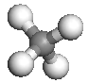а) | 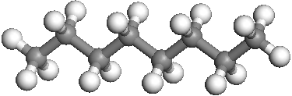в)
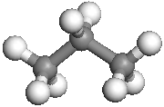б) | 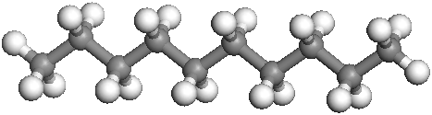г)

Рис.1. Оптимизированные структуры молекул углеводородов: метан (а), пропан (б), октан (в), декан (г).

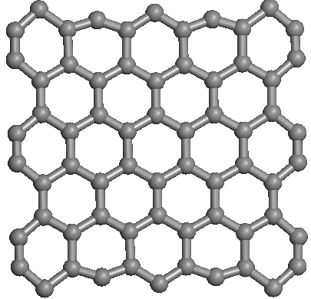а) | 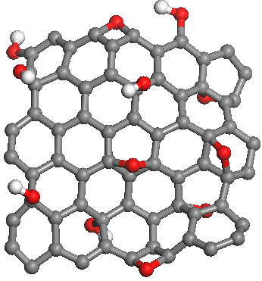б)

Рис.2. Оптимизированные структуры модельных кластеров графена (а) и оксида графена (б).

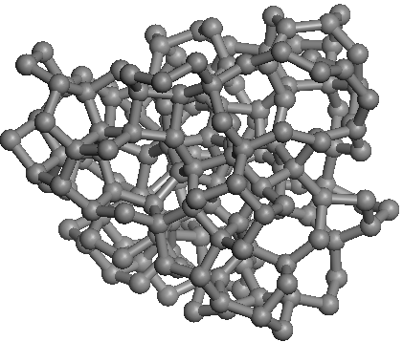а) | 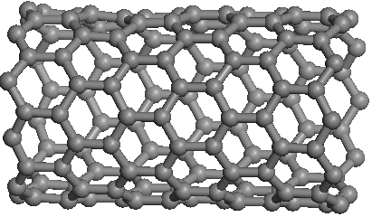б)

Рис.3. Оптимизированные структуры модельных кластеров аморфного углерода (а) и углеродной нанотрубки (б).

На всех последующих рисунках представлены сложносоставные кластеры, состоящие из двух и более взаимодействующих частиц. Так на рис.4 представлены кластеры, состоящие из двух и трех пластинок графена, которые были получены на основе рассмотренного ранее кластера графена в кристаллической модификации графита; на рис.5 – рассмотренные ранее модели графена, аморфного углерода и углеродной трубки, взаимодействующие с молекулой декана как модели взаимодействия жидкого топлива с наноскопическими добавками; на рис.6 – кластеры твердого углеродного топлива, как элементы водоугольного топлива, а именно, аморфный углерод и графен, взаимодействующие с молекулами воды, на следующих двух рис.7 и 8 – те же кластеры, взаимодействующие с заряженными частицами (ОН– и Н⁺), которые, по всей вероятности, получаются при нагреве водоугольного суспензионного топлива до высоких температур при его поджиге. Наконец, на рис.9 представлен кластер, состоящий из углеводорода декана, воды и наночастицы графена.
В Таблице 1 приведены характеристики этих модельных молекул
и кластеров.

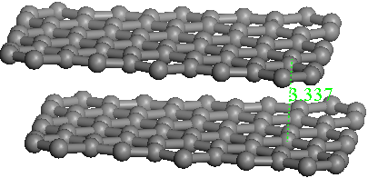а) | 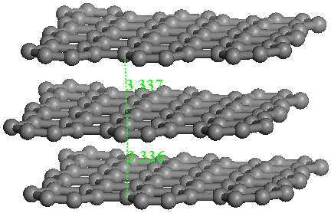б)

Рис.4. Оптимизированные структуры модельных кластеров двухслойного (а)
и трехслойного (б) графена.

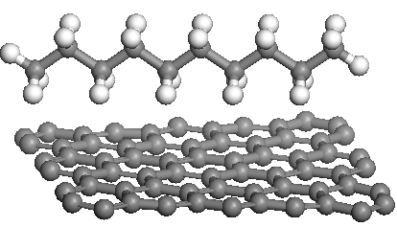а) | 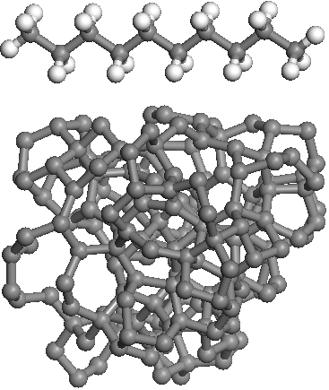б)
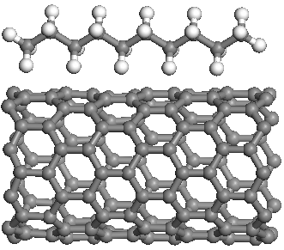в)

Рис.5. Оптимизированные структуры модельных кластеров декана, взаимодействующего с графеном (а), аморфным углеродом (б)
и углеродной нанотрубкой (в).

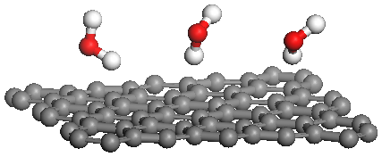а) | 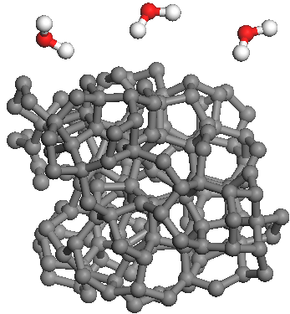б)

Рис.6. Оптимизированные структуры модельных кластеров аморфного углерода (а) и графена (б), взаимодействующих с тремя молекулами воды.

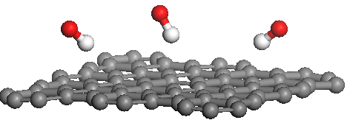а) | 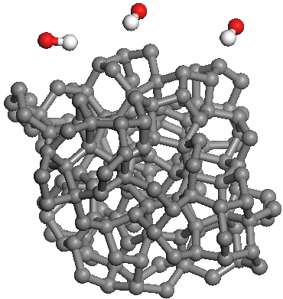б)

Рис.7. Оптимизированные структуры модельных кластеров аморфного углерода (а) и графена (б), взаимодействующих с тремя частицами ОН–.

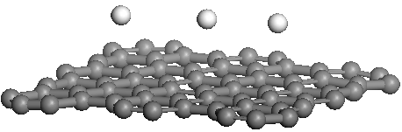а) | 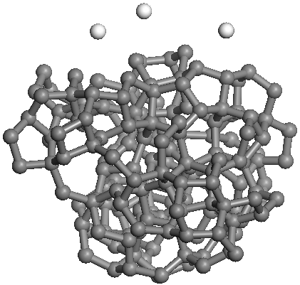б)

Рис.8. Оптимизированные структуры модельных кластеров аморфного углерода (а) и графена (б), взаимодействующих с тремя частицами Н⁺.

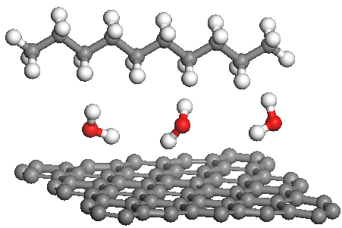

Рис.9. Оптимизированная структура модельного кластера, состоящего
из углеводорода декана, воды и наночастицы графена.
Таблица 1.
Характеристики модельных молекул и кластеров.

N | Молекула/кластер | Формула | Число атомов | Число атомов С | Число атомов Н | Число атомов О | Молярная масса, г/моль
1 | метан | СН₄ | 5 | 1 | 4 | - | 16.042
2 | пропан | С₃Н₈ | 11 | 3 | 8 | - | 44.094
3 | октан | С₈Н₁₈ | 26 | 8 | 18 | - | 114.224
4 | декан | С₁₀Н₂₂ | 32 | 10 | 22 | - | 142.276
5 | графен | С₆₆ | 66 | 66 | - | - | 792.66
6 | оксид графена | С₆₆О₁₂Н₆ | 84 | 66 | 12 | 6 | 900.756
7 | аморфный углерод | С₁₇₀ | 170 | 170 | - | - | 2041.7
8 | углеродная нанотрубка | С₁₄₀ | 140 | 140 | - | - | 1681.4
9 | двухслойный графен | С₁₃₂ | 132 | 132 | - | - | 1585.32
10 | трехслойный графен | С₁₉₈ | 198 | 198 | - | - | 2377.98
11 | графен + декан | С₆₆+С₁₀Н₂₂ | 98 | 76 | 22 | - | 934.936
12 | аморфный углерод + декан | С₁₇₀+С₁₀Н₂₂ | 202 | 180 | 22 | - | 2183.976
13 | углеродная нанотрубка + декан | С₁₄₀+С₁₀Н₂₂ | 172 | 150 | 22 | - | 1823.676
14 | графен + 3 Н₂О | С₆₆+3Н₂О | 75 | 66 | 6 | 3 | 846.708
15 | аморфный углерод + 3 Н₂О | С₁₇₀+3Н₂О | 179 | 170 | 6 | 3 | 2095.748
16 | графен + 3 ОН– | С₆₆+3ОН⁻ | 72 | 66 | 3 | 3 | 843.684
17 | аморфный углерод + 3 ОН– | С₁₇₀+3ОН⁻ | 176 | 170 | 3 | 3 | 2092.724
18 | графен + 3 Н⁺ | С₆₆+3Н⁺ | 69 | 66 | 3 | - | 795.684
19 | аморфный углерод + 3 Н⁺ | С₁₇₀+3Н⁺ | 173 | 170 | 3 | - | 2044.724
20 | графен + 3 Н₂О + декан | С₆₆+3Н₂О+ С₁₀Н₂₂ | 107 | 76 | 28 | 3 | 988.984

3. РЕЗУЛЬТАТЫ И ОБСУЖДЕНИЕ

Термохимические расчёты, выполненные в настоящей работе, основывались на законе Гесса [12], в котором говорится, что тепловой эффект химической реакции Q зависит от природы и физического состояния исходных веществ
и продуктов реакции и не зависит от пути её протекания. Из этого закона следует, что, как упоминалось выше, тепловой эффект химической реакции равен разности между суммой энтальпий образования продуктов реакции и суммой энтальпий образования исходных веществ, взятых с учётом коэффициентов в уравнении реакции (т.е. помноженных на них).
Рассчитывая в квантово-механическом подходе энтальпии образования частиц, моделирующих различные типы углеводородов и их сочетания
с добавками наноразмерных углеродных частиц и водой, в настоящей работе мы получили тепловые эффекты реакций сгорания Q_{N}. Отметим, что для ряда систем эти параметры экспериментально измерить невозможно. Для расчета тепловых эффектов реакций сгорания на один моль топлива коэффициенты в уравнениях сгорания были подобраны таким образом, чтобы в каждой модельной реакции принималось в расчет участие только одной частицы углеводорода.
Термохимические уравнения для реакций сгорания 20 систем (различные углеводороды и их сочетания), перечисленных в Таблице 1, выглядят следующим образом.
1. СН₄+2О₂ → CО₂+2Н₂О+Q₁
2. С₃Н₈+5О₂ → 3CО₂+4Н₂О+Q₂
3. С₈Н₁₈+25/2О₂ → 8CО₂+9Н₂О+Q₃
4. С₁₀Н₂₂+31/2О₂ → 10CО₂+11Н₂О+Q₄
5. С₆₆+66О₂ → 66CО₂+Q₅
6. С₆₆О₁₂Н₆+123/2О₂ → 66CО₂+3Н₂О+Q₆
7. С₁₇₀+170О₂ → 170CО₂+Q₇
8. С₁₄₀+140О₂ → 140CО₂+Q₈
9. С₁₃₂+132О₂ → 132CО₂+Q₉
10. С₁₉₈+198О₂ → 198CО₂+Q₁₀
11. С₆₆+С₁₀Н₂₂+163/2О₂ → 76CО₂+11Н₂О+Q₁₁
12. С₁₇₀+С₁₀Н₂₂+371/2О₂ → 180CО₂+11Н₂О+Q₁₂
13. С₁₄₀+С₁₀Н₂₂+311/2О₂ → 150CО₂+11Н₂О+Q₁₃
14. С₆₆+3Н₂О+66О₂ → 66CО₂+3Н₂О+Q₁₄
15. С₁₇₀+3Н₂О+170О₂ → 170CО₂+3Н₂О+Q₁₅
16. С₆₆+3ОН–+63О₂ → 63CО₂+3СО+3/2Н₂+Q₁₆
17. С₁₇₀+3ОН–+167О₂ → 167CО₂+3СО+3/2Н₂+Q₁₇
18. С₆₆+3Н⁺+66О₂ → 66CО₂+3/2Н₂+Q₁₈
19. С₁₇₀+3Н⁺+170О₂ → 170CО₂+3/2Н₂+Q₁₉
20. С₆₆+3Н₂О+С₁₀Н₂₂+163/2О₂ → 76CО₂+14Н₂О+Q₂₀
Результаты расчетов тепловых эффектов рассмотренных реакций сгорания
и соответствующих удельных теплот сгорания представлены в Таблице 2.
Таблица 2.
Рассчитанные тепловые эффекты и удельные теплоты сгорания для реакций 1-20.

N | Молекула/кластер | Формула | Молярная масса, г/моль | Тепловой  эффект реакции сгорания, МДж/моль | Удельная теплота сгорания,  МДж/кг
1 | метан | СН₄ | 16.042 | 0.804 | 50.118
2 | пропан | С₃Н₈ | 44.094 | 2.097 | 47.557
3 | октан | С₈Н₁₈ | 114.224 | 4.936 | 43.213
4 | декан | С₁₀Н₂₂ | 142.276 | 5.975 | 41.996
5 | графен | С₆₆ | 792.66 | 31.347 | 39.547
6 | оксид графена | С₆₆О₁₂Н₆ | 900.756 | 33.338 | 37.011
7 | аморфный углерод | С₁₇₀ | 2041.7 | 64.847 | 31.761
8 | углеродная нанотрубка | С₁₄₀ | 1681.4 | 57.191 | 34.014
9 | двухслойный графен | С₁₃₂ | 1585.32 | 57.608 | 36.338
10 | трехслойный графен | С₁₉₈ | 2377.98 | 83.407 | 35.075
11 | графен + декан | С₆₆+С₁₀Н₂₂ | 934.936 | 42.209 | 45.146
12 | аморфный углерод + декан | С₁₇₀+С₁₀Н₂₂ | 2183.976 | 92.891 | 42.533
13 | углеродная нанотрубка + декан | С₁₄₀+С₁₀Н₂₂ | 1823.676 | 79.572 | 43.633
14 | графен + 3 Н₂О | С₆₆+3Н₂О | 846.708 | 31.347 | 37.022
15 | аморфный углерод + 3 Н₂О | С₁₇₀+3Н₂О | 2095.748 | 64.847 | 30.942
16 | графен + 3 ОН⁻ | С₆₆+3ОН⁻ | 843.684 | 36.135 | 42.830
17 | аморфный углерод + 3 ОН⁻ | С₁₇₀+3ОН⁻ | 2092.724 | 72.818 | 34.796
18 | графен + 3 Н⁺ | С₆₆+3Н⁺ | 795.684 | 31.812 | 39.981
19 | аморфный углерод + 3 Н⁺ | С₁₇₀+3Н⁺ | 2044.724 | 66.273 | 32.412
20 | графен + 3 Н₂О + декан | С₆₆+3Н₂О+ С₁₀Н₂₂ | 988.984 | 42.209 | 42.679

Как отмечали выше, сравнение эффективности горения среды, как правило, проводят по ее основному показателю – удельной теплоте сгорания, так как
эта величина, в отличие от теплового эффекта реакции сгорания, не зависит ни от молярной и/или молекулярной массы исходных и конечных частиц, ни от стехиометрических коэффициентов термохимических уравнений. Это особенно актуально для проведенных компьютерных расчетов, в которых кластеры, моделирующие углеродные наночастицы и их комплексы с углеводородами, водой и продуктами ее распада (гидроксилами и протонами), при соблюдении химического состава и строения имели произвольные и не всегда сравнимые размеры. Таким образом, при обсуждении полученных результатов будем опираться на данные, представленные в Таблице 2 для удельной теплоты сгорания для систем 1-20. Сравнивая полученные для разных систем результаты, необходимо помнить, что чем выше удельная теплота сгорания топлива,
тем меньше его удельный расход (при той же величине коэффициента полезного действия двигателя), то есть, тем эффективнее топливо.
Для всех рассмотренных моделей композитных топлив удельные теплоты сгорания имеют более высокие значения, чем аналогичная величина, принятая
для условного топлива (29.308 МДж/кг [11]). Таким образом, можно сделать вывод, что все рассмотренные системы являются лучшими топливами, чем эталон условного топлива.
Результаты расчетов удельных теплот сгорания для рассмотренных углеводородов (метан, пропан, октан, декан) хорошо согласуются с известными экспериментальными данными [1]. Значения их уменьшаются по мере роста длины углеводородной цепи, приближаясь к экспериментально известным теплотам сгорания для бензина и керосина.
Для рассмотренных углеродных топлив рассчитанные удельные теплоты сгорания увеличиваются в ряду: аморфный углерод → углеродная нанотрубка → трехслойный графен → двухслойный графен → оксид графена (однослойный) → графен. Все углеродные системы уступают по эффективности углеводородам. Особенно проигрывает им аморфный углерод, рассчитанная удельная теплота сгорания которого лишь ~ на 2.5 МДж/кг выше аналогичной характеристики условного топлива. Самыми эффективными углеродными топливами проявили себя графен и оксид графена, приближаясь по удельным теплотам сгорания
к длинным углеводородам. Вопрос использования подобных материалов
в качестве перспективного твердого топлива будет определяться доступностью
и стоимостью технологии их производства. Здесь надо отметить, что, судя
по полученным данным, оксид графена проигрывает по эффективности графену, что может быть объяснено тем, что его поверхность уже частично окислена. Углеродная нанотрубка, имея похожее на графен ароматическое строение каркаса, все же уступает ему по эффективности сгорания. Уступают ему также многослойные графеновые структуры, связи между слоями у которых достаточно слабые (расстояние между слоями ~ 3.35 А).
Интересен результат, полученный для систем аморфный углерод + декан, углеродная нанотрубка + декан, графен + декан, которые моделируют сжигание углеводородных топлив в присутствии углеродных наноразмерных добавок.
Для всех этих сложносоставных систем рассчитанные удельные теплоты сгорания заметно превышают аналогичную величину, рассчитанную для декана, взятого без добавок, и вновь самым эффективным в этом плане является графен. Таким образом, было показано, что углеродные добавки могут существенно повлиять
на качество такого композитного топлива, и, по-видимому, на процессы поджига и стабилизации горения.
Известно, что водоугольные суспензии, в состав которых входит до 30% воды, позиционируются как эффективные и перспективные топлива, однако механизм процесса их горения до конца еще не изучен. При исследовании влияния воды на сжигание твердого топлива были взяты два углеродных материала – графен и аморфный углерод. Они проявили себя как лучшая
и худшая из рассмотренных углеродных систем. В настоящей работе было проведено моделирование процесса горения этих углеродных частиц в контакте
с молекулами воды.
Согласно закону Гесса и в соответствии с термохимическими уравнениями рассчитанный тепловой эффект реакций горения углеродных частиц для систем
с молекулярной водой равен тепловому эффекту, рассчитанному для аналогичных систем без воды. Однако рассчитанные удельные теплоты сгорания этих систем несколько различаются. Дело в том, что в качестве модели топлива нами были взяты комплексные кластеры, состоящие из взаимодействующих углеродных частиц и молекул воды. Таким образом, молярная масса топлива, необходимая для расчета удельной теплоты сгорания из теплового эффекта реакции, у этих систем различалась. Расчеты показали, что в случае контакта с молекулярной водой удельные теплоты сгорания углеродных частиц несколько снижаются. Аналогичный результат был получен и для системы, в модельный комплекс которой, помимо графена и воды, входил декан.
На первый взгляд можно было бы предположить, что такие топлива будут гореть после того, как из их состава испарится вода. Однако, по-видимому, горение таких суспензий включает несколько стадий. При очень высоких температурах воспламенения молекулярная вода разлагается на ионы – протоны
и гидроксилы, которые участвуют в гетерогенных реакциях. Помимо испарения воды на первой стадии с участием этих ионов имеют место гетерогенные реакции, приводящие к частичной газификации этого топлива с образованием монооксида углерода и водорода, то есть синтезгаза.
Чтобы проверить это предположение, в настоящей работе было проведено моделирование процесса горения частиц углеродного топлива (графена
и аморфного углерода) в контакте с гидроксилами и протонами.
Из термохимических уравнений, полученных для этих систем, видно, что
в результате взаимодействия заряженных частиц (ОН– и Н⁺) с углеродными частицам помимо частиц СО₂ и Н₂О образуются частицы Н₂ и СО. Последние частицы (СО) образуются только при взаимодействии с углеродными частицам гидроксилов. Расчет показал, что рассмотренный механизм горения углеродных частиц в присутствии ионов, полученных при разложении воды, может объяснить улучшение качества водоугольных суспензий по сравнению с аналогичными углеродными топливами. Особенно интересно использование графена в качестве твердой фазы эмульсии, однако, как было отмечено выше, это может быть экономически нецелесообразно.
Таким образом, согласно предложенному механизму, сжигание водоуглеродных суспензий осуществляется в две стадии, а именно, сначала происходит газификация, а затем – сжигание полученных газов. По-видимому, именно эти реакции приводят к снижению температуры воспламенения водоугольных суспензий по сравнению с исходным углеродным материалом. Синтезгаз, полученный на стадии газификации, увеличивает стабильность горения топлива.

ЗАКЛЮЧЕНИЕ

Методами квантовой механики (NDDO, PM3) в кластерном приближении исследованы термодинамика и механизмы реакций горения углеводородных сред в присутствии добавок наноразмерных углеродных частиц (композитные топлива). Расчеты показали, что присутствие углеродных добавок значительно улучшает качество и увеличивает эффективность горения указанных материалов. Наилучшими добавками являются графен и оксид графена.
Отдельное исследование было посвящено термохимическим расчетам тепловых эффектов реакций сгорания и удельных теплот сгорания индивидуальных углеводородов с различной длиной цепи и ряда углеродных частиц. В качестве углеродных частиц рассматривались графен, его многослойные модификации, оксид графена, углеродные нанотрубки, аморфный углерод. Было показано, что рассчитанные удельные теплоты сгорания углеводородов уменьшаются, а, следовательно, эффективность топлива на их основе падает с ростом длины цепи углеводорода. Полученные теоретические данные для углеводородов находятся в хорошем согласии с экспериментальными данными. Из углеродных частиц наилучшие характеристики в качестве модельных топлив имеет графен, а наихудшие – аморфный углерод.
Исследовано влияние воды на реакцию горения указанных сред. При воспламенении водоугольных суспензий молекулы воды разлагаются на протоны и гидроксилы, которые участвуют в процессе распада твердых углеродных наночастиц, существенно влияя на их термодинамику и улучшая качество их горения.
Согласно предложенному механизму, сжигание водоуглеродных суспензий осуществляется в две стадии, а именно, сначала происходят гетерогенные реакции с заряженными частицами, полученными из воды при высоких температурах поджига, и газификация, а затем – сжигание полученных газов. По-видимому, именно эти реакции приводят к снижению температуры воспламенения водоугольных суспензий по сравнению с исходным углеродным материалом. Синтезгаз, полученный на стадии газификации, увеличивает стабильность их горения.

ЛИТЕРАТУРА

- Земский Г.Т., Простов Е.Н., Зуйков В.А., Ильичев А.В. Теплота сгорания некоторых индивидуальных углеводородов // Пожарная безопасность. – 2004. – №4. – С.54-60.
- Похил П.Ф., Мальцев В.М., Зайцев В.М. Методы исследования процессов горения и детонации. – М.: Наука, 1969. – 301 с.
- Зельдович Я.Б., Баренблатт Г.И., Либрович В.Б., Махвиладзе Г.М. Математическая теория горения и взрыва. – М.: Наука, 1980. – 479 с.
- Кошкин Н.И., Ширкевич М.Г. Справочник по элементарной физике. Издание девятое. – М.: Наука, 1982. – 376 с.
- Stewart J.J.P. J. Optimization of Parameters for Semi-Empirical Methods I-Method // Comp. Chem. – 1989. – Vol.10. – P.209-221.
- Оригинальный пакет квантово-механических программ NDDO/sp-spd, ИПРИМ РАН реализованный в параллельном режиме расчета. / Свидетельство о государственной регистрации № 2009614949 от 10.09.2009.
- Яновский Ю.Г., Власов А.Н., Никитина Е.А., Карнет Ю.Н. Анализ теоретической прочности межфазных слоев адсорбционных комплексов полимерных композитных сред // Механика композиционных материалов и конструкций. – 2007. – T.13. – №1. – C.33-41.
- Яновский Ю.Г., Григорьев Ф.В., Никитина Е.А., Власов А.Н., Карнет Ю.Н. Наномеханические свойства нанокластеров полимерных композитов // Физическая мезомеханика. – 2008. – Т.11. – №3. – С.61-74.
- Яновский Ю.Г., Никитина Е.А., Никитин С.М., Карнет Ю.Н. Композиты на основе полимерных матриц и углеродно-силикатных нанонаполнителей. квантово-механическое исследование механических свойств, прогнозирование эффекта усиления // Механика композиционных материалов и конструкций. – 2009. – Т.15. – №4. – С.566-589.
- Карнет Ю.Н., Никитин С.М., Никитина Е.А., Яновский Ю.Г. Компьютерное моделирование механических свойств углеродных наноструктур // Известия РАН. Механика твердого тела. – 2010. – №4. – C.121-137.
- Физическая энциклопедия. Под ред. А.М. Прохорова. т.5. – М.: Большая Российская энциклопедия, 1998. – с.81.
- Аблесимов Н.Е. Синопсис химии: Справочно-учебное пособие по общей химии. – Хабаровск: Изд-во ДВГУПС, 2005. – 84 с.

Поступила в редакцию 30 сентября 2013 года.

Сведения об авторах: Яновский Юрий Григорьевич, д.т.н., проф., дир., ФГБУН Институт прикладной механики РАН, г. Москва, Россия; e-mail: iam@iam.ras.ru Никитина Екатерина Александровна, к.х.н., с.н.с., ФГБУН Институт прикладной механики РАН, г. Москва, Россия; e-mail: nikitina.ekaterina@gmail.com Никитин Сергей Михайлович, к.х.н., с.н.с., НИИ ядерной физики им. Д.В. Скобельцина МГУ им.М.В.Ломоносова, г. Москва, Россия; e-mail: nikitin.sergey@gmail.com Карнет Юлия Николаевна, к.ф.-м.н., уч.секр., ФГБУН Институт прикладной механики РАН, г. Москва, Россия; e-mail: iam@iam.ras.ru

